МУНИЦИПАЛЬНОЕ БЮДЖЕТНОЕ ДОШКОЛЬНОЕ ОБРАЗОВАТЕЛЬНОЕ УЧРЕЖДЕНИЕ ДЕТСКИЙ САД «УЛЫБКА» Г.ВОЛГОДОНСКА

Патриотическая акция
в подготовительной группе
компенсирующей направленности №6
на тему: «Для Мира воевал солдат».

Разработали
и провели воспитатели:
Борисова И.Н.
Герасименко И.А.
Учитель-логопед:
Садовская И.О.

Волгодонск
2020
Цель: Формирование патриотических чувств у детей старшего дошкольного возраста.
Задачи:
1. Формировать гражданственность, чувство любви к Родине, чувства уважения и благодарности к подвигу соотечественников.
2. Способствовать формированию у детей интереса к истории своей семьи, своего народа
3. Обогащать и развивать словарный запас детей.
4. Ориентировать родителей на патриотическое воспитание в семье.
5. Воспитывать нравственно-патриотические качества: храбрость, мужество, стремление защищать свою Родину.
Участники: воспитатели, дети и родители подготовительной группы.
Продолжительность: с.01.03.20- 25.03.20 г.
Формы реализации: экскурсии, беседы, организация НОД, мини-выставки, составление рассказов, чтение художественной литературы, просмотр презентаций, игры.
Этапы
- этап подготовительный.
Подбор дидактических игр с патриотическим содержанием. | «Собери картинку»;  «Государственные праздники России»;  «Подбери эмблему воину»,  «Кто, что делает?»;  «Рода войск».
Подбор сюжетно- ролевых игр с патриотическим содержанием. | «Мы солдаты»,  «Моряки»,  «Разведчики»,  «Военные».
Подбор сюжетных картинок и иллюстраций | Иллюстрации с изображением родов войск, памятников воинам, обелисков, мемориалов.  Репродукции художников, посвященных эпизодам Великой Отечественной войны: «Отдых после боя», «Возвращение домой» (В. Штраних, В. Костецкий, «Парад на Красной площади» К. Юона и др.
Подбор детской художественной литературы для чтения и заучивания наизусть | Л. Кассиль «Памятник солдату»,  А. Гайдар «Война и дети»,  В. Воскобойникова «Девятьсот дней мужества»,  Л. Кассиль "Твои защитники".

- этап практический.
1.Просмотр презентации «Маленький солдат»
2.Рассказ воспитателя «Письма с фронта. Солдатский треугольник»
3.Создание «Книги Памяти» с рассказами детей, семейными фотографиями.
4.Продуктивная деятельность «Солдатский треугольник»- упражнять детей в умении складывать солдатский треугольник.
5.Чтение, заучивание стихотворений, пословиц о солдатах, о войне, о мире.
Фото-отчет о работе патриотической акции.
3 этап аналитический.
1. Составленные рассказов детьми и их родителями на основе исторического материала (фотографий, писем) о своих родственниках.
2. Изготовление творческих поделок;
3.Оформление стены памяти
Фотоотчет акции

Чтение рассказов о военных Рассматривание иллюстраций с
изображением военных

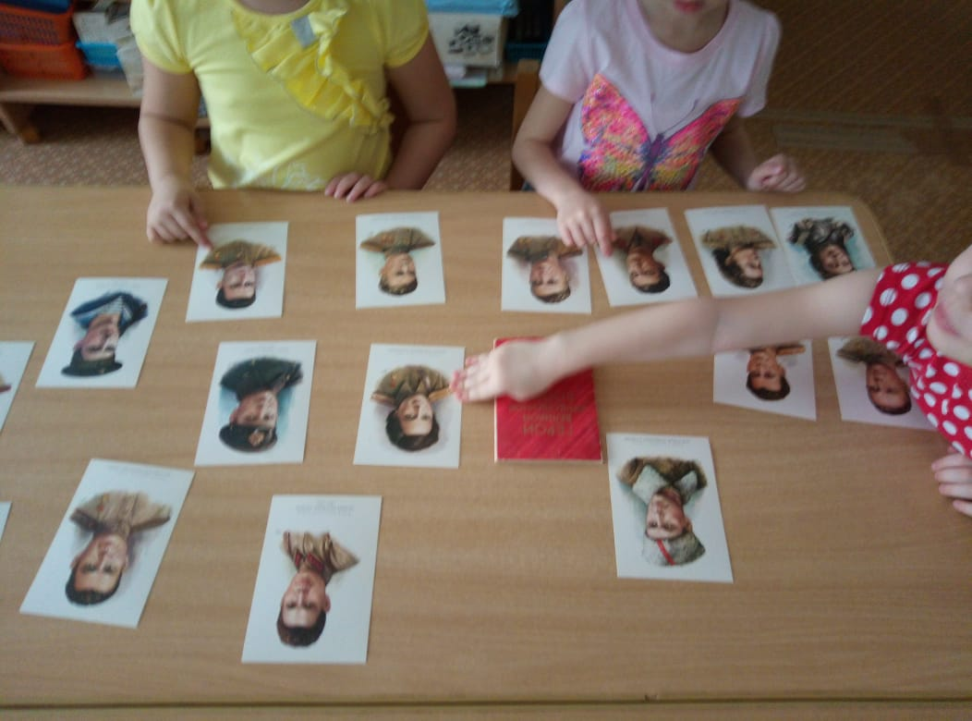
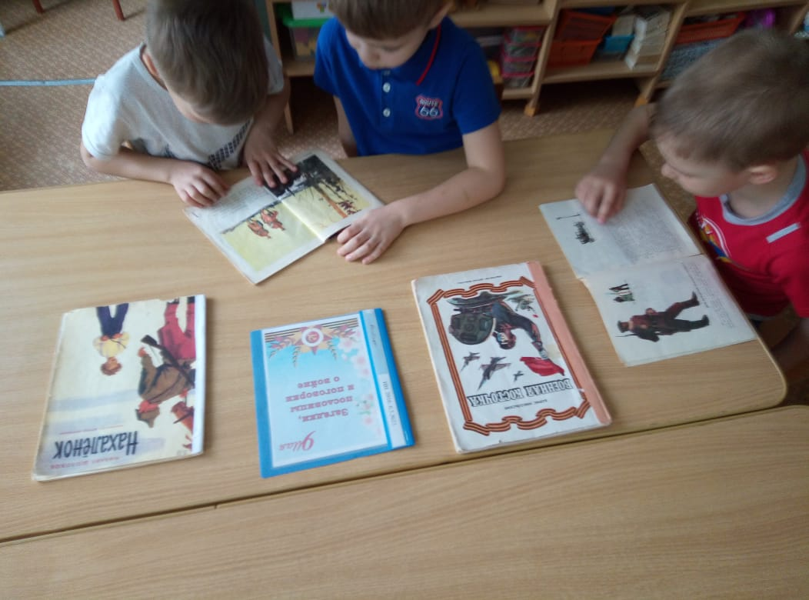

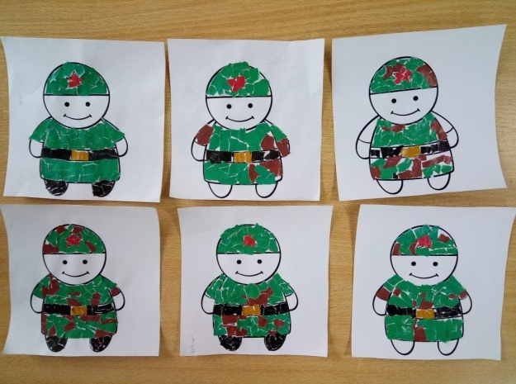
Аппликация «Маленький солдат»
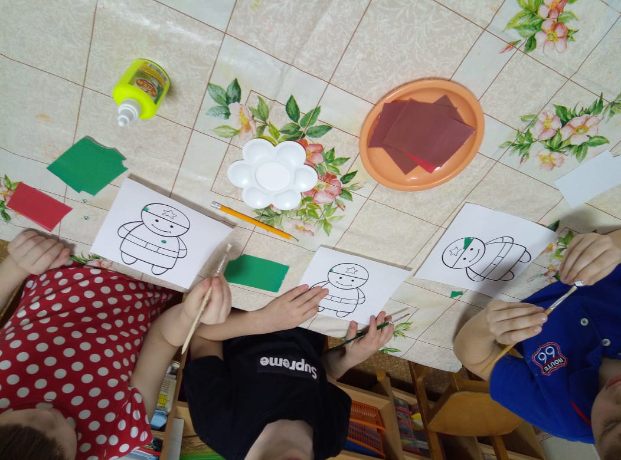

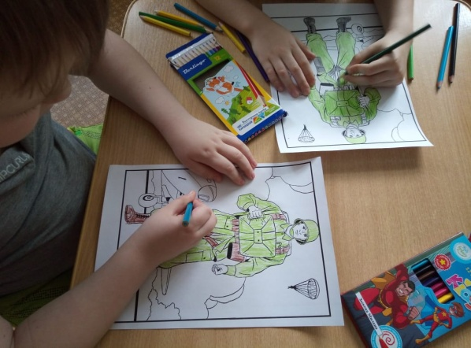
Лепка «Солдат» «Рисование Солдат»
